2016年华为网络技术精英大赛

复赛模拟题

# 实验考试简介

本次实验考试满分100分。

考生需要在除给定文档外没有任何协助的情况下，在150分钟内完成本考试的所有内容。

实验中请根据题干要求完成相应题目。题干中没有明确要求的名称，请一律使用“huawei”，没有明确要求的编号，请一律使用编号可用范围内的最小值。如：某模板需要命名及编号，且此时可用最小编号为1，则命名为“huawei”，编号为1。

注：本次模拟考题不提供答案，真题难度和考试范围请参见复赛考试大纲，如有疑问，请在论坛或QQ群中讨论。

# 实验简介

实验拓扑图如下所示。

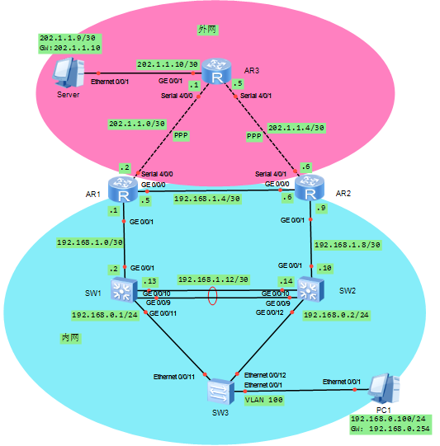

该实验模拟企业网双出口连接外网。其中AR2200-AR1和AR2200-AR2为企业边界路由器，AR2200-AR3为公网设备，S5700-SW1、S5700-SW2与S3700-SW3组成总部的园区网，PC1为园区网内终端设备，Server为公网某公共服务器。实验所用的设备：3台AR2200路由器，2台S5700交换机，1台S3700交换机，2台PC终端。以下为了方便，简称AR1-AR3，SW1-SW3，PC1，Server。

# 考试题目

## **IP Addressing 25 Points**

请按照拓扑给出的地址信息配置网络设备的IP地址。

## **链路聚合 10 Points**

为了保证SW1和SW2之间的链路可靠性，请通过手工方式实现链路聚合。

## **STP 5 Points**

SW1、SW2和SW3之间为了防止出现环路需要配置STP协议。

STP模式为RSTP。

要求SW1为主根网桥，SW2为备份根网桥，要求不能通过配置优先级值来实现。

要求SW3的Ethernet 0/0/1端口，在连接网线后立即就可以访问网络。并且防止该接口因接收BPDU而造成的网络震荡。

## **VLAN 30 Points**

在所有交换机上配置所需的VLAN。

PC1归属企业网业务网段，属VLAN 100，通过SW3 Access接入。

SW1、SW2、SW3之间链路为Trunk，只允许业务VLAN和互联VLAN 通行。

SW1和SW2之间通过VLANif3互联。

SW1连接总部边界路由器AR1，SW1通过VLANif 2接口与AR1的GE0/0/1相连，SW1的GE0/0/1接口类型设置为Access。

SW2连接总部边界路由器AR2，SW2通过VLANif 2接口与AR2的GE0/0/1相连，SW2的GE0/0/1接口类型设置为Access。

## **静态路由 5 Points**

为了实现内网到外网的访问，AR1和AR2通过静态的方式配置到外网的缺省路由。

外网到内网使用默认路由，且AR1为首选入口，修改到AR2的路由优先级为70。

## **OSPF 15 Points**

AR1、AR2、SW1、SW2之间运行OSPF，配置OSPF进程号为1。

AR1和AR2的GE0/0/0口和GE0/0/1口都宣告进区域0，宣告时要求使用Network精确宣告。

SW1和SW2的VLANif2和VLANif3以及业务网段都宣告进区域0，宣告时要求使用Network精确宣告。

禁止在业务网段传播OSPF报文。

AR1和AR2通过非强制下发的方式对内网下发默认路由。

## **VRRP 5 Points**

为了保证业务网段能够正常访问公司业务，要求在该网段使用VRRP技术，虚拟网关地址为192.168.0.254。

SW1作为主用网关，当它出现故障的时候，SW2能够快速接替SW1的工作。同时，当SW1的G0/0/1接口失效后，SW2也能够快速接替SW1的工作。